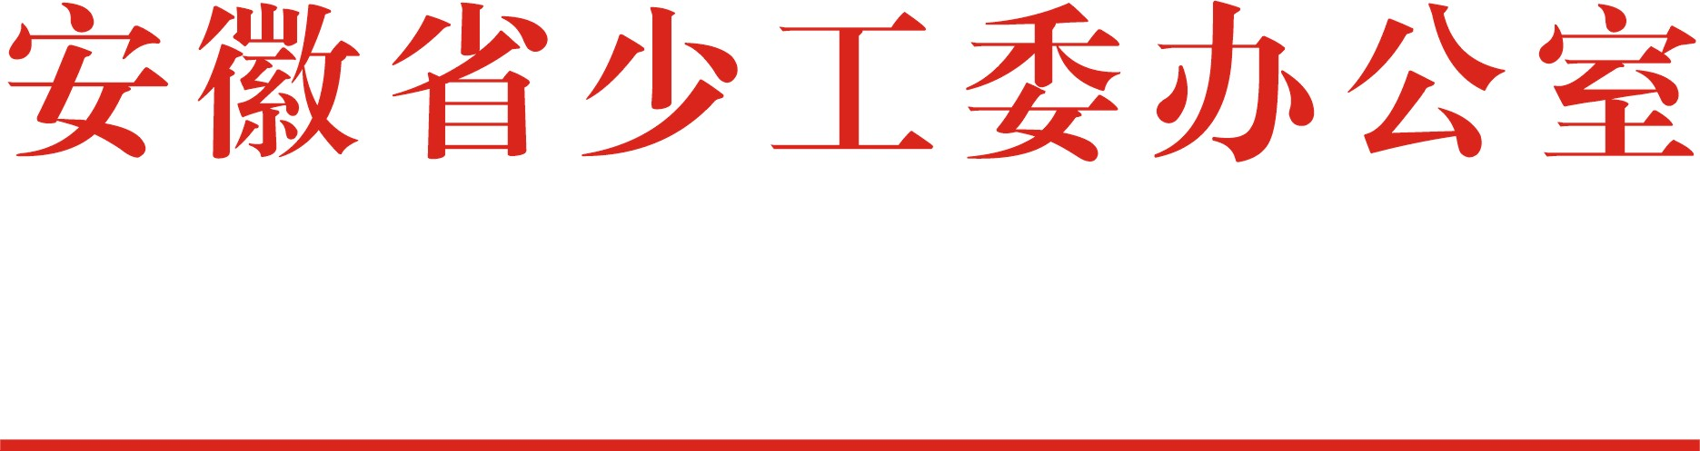

皖少办发〔2015〕2号

关于开展全省少先队活动课
案例征集活动的通知

各市少工委：
为贯彻落实省委《中共安徽省委关于进一步加强少年儿童和少先队工作的意见》（皖发〔2014〕12号）有关精神和全国少工委《关于推进少先队活动课程建设的通知》（中少办发〔2013〕3号）要求，引导少先队辅导员创新、科学、有效地上好少先队活动课，提高少先队辅导员专业水平。团省委、省教育厅、省少工委、时代新媒体出版社决定联合研发《安徽省少先队活动课辅导读本》。根据编写需要，现面向全省少先队辅导员开展少先队活动课案例征集活动。
一、征集内容
《安徽省少先队活动课辅导读本》中一年级至八年级少先队活动课案例。
二、编写要求
1.活动课案例按照全国少工委《少先队活动课指导纲要（试行）》（附件1）的相关要求编写，案例全文不超过3000字，具体包括：（1）活动背景；（2）活动目标；（3）活动准备；（4）活动实施过程；（5）引导要点；（6）活动评价。案例主题要与《全省少先队活动课程案例征集活动任务分工表 》（附件2）中各年级主题相符，具体内容及格式要求可参考示范案例（见附件3）。
2. 每个活动课案例要自拟标题,用 A4纸正反打印，标题为宋体二号字加粗，正文为仿宋三号字，标题下注明**年级少先队活动课案例，正文最后附作者姓名、所在学校、联系方式，并加盖所在单位公章。
3.上报案例随文字材料附授课实录资料视频光盘，要求高清效果，画面稳定。省少工委将组织专家对征集来的案例进行评选，优秀案例将编入《安徽省少先队活动课辅导读本》并出版发行，供广大少先队辅导员学习、使用。
视频技术指标：全片图像无明显抖动跳跃，白平衡正确、无明显偏色，多机位拍摄的镜头衔接处无明显色差。声音、画面和字幕（不强制要求）同步。（字幕字体为宋体，以画面下部居中。）
视频编码参数：
编码格式：MPEG-2
图像尺寸：4:3
视频画幅宽高设定为：720*576
帧速/每秒：25
制式：PAL
视频案例成品时长控制在20分钟之内，全部文件必须刻录成光盘数据盘提交。格式为MPG-2或AVI其中一种。
三、相关要求
1.分年级分区域征集。各市少工委要高度重视少先队活动课程案例征集工作，严格按照《少先队活动课程指导纲要（试行）》相关要求，根据分工表（附件2）中本市负责的年级主题，与教育部门加强沟通，积极协作，在所属中、小学校进行部署，广泛发动，积极组织开展本市的案例征集活动。
2.参加本次征集活动的案例必须来源于基层少先队组织开展过的少先队活动课，并在实践中证实取得良好效果。案例要符合活动课目标年级段少年儿童的需求，方法科学、易于实施、富有新意，能给基层辅导员如何上好少先队活动课以启迪、借鉴。
3.报送要求。每个地市报送同年级不同主题的3个少先队活动课案例，案例纸质材料及其电子版于2015年2月10前报送，视频影像资料可于2月28日前报送。负责同一年级组案例编写的两个地市可经提前沟通后，再分别组织编写，确保报送的案例主题不重复、内容不雷同，以增加入选的机会。

附件: 1.《少先队活动课指导纲要（试行）》；
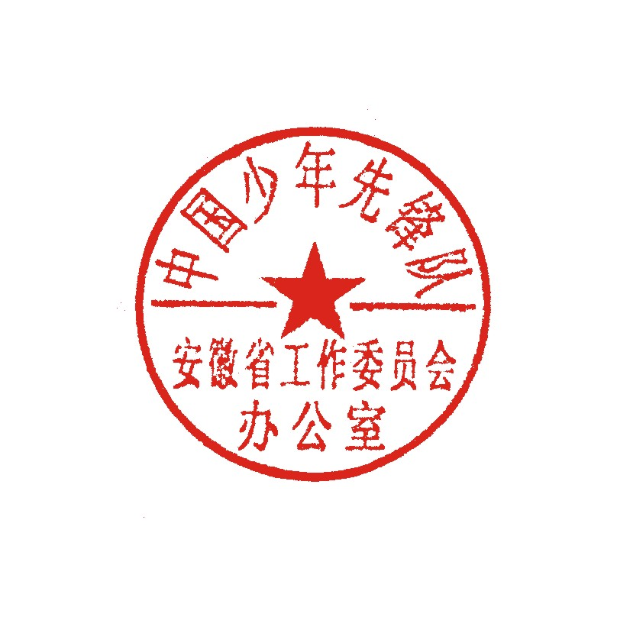
2.《全省少先队活动课程案例征集活动任务分工表》；
3.《“让友善之花常开”——四年级少先队活动课案例》。

安徽省少工委办公室
2015年1月12日
少先队安徽省工作委员会办公室 2015年1月12日印发
附件1:
少先队活动课指导纲要（试行）
（2013年3月8日）

少先队活动是国家规定的义务教育阶段一至八年级全体少先队员必修的活动课。为认真贯彻落实党的十八大精神，落实《国家中长期教育改革和发展规划纲要（2010-2020年）》部署，帮助孩子们成长得更好，为每个孩子成为有用之才奠基，根据《教育部关于加强中小学少先队活动的通知》（教基二〔2012〕3号），制定本指导纲要。
一、少先队活动课的性质
（一）少先队是中国共产党创立并领导的少年儿童群众组织，肩负着通过组织教育培养党的事业接班人的使命。保证少先队活动时间，系统实施少先队活动课，是经常化、系统化、科学化落实少先队组织根本任务的重要保证，是中国特色社会主义教育体系的重要内容。
（二）少先队活动课与学校教育其他课程相辅相成、互为补充，侧重在培养知识和技能之外引导少年儿童健康成长的重要思想意识。重点运用少年儿童思想意识的形成和发展规律，培养少年儿童对党和社会主义祖国的朴素感情。
（三）少先队活动课是在辅导员帮助下、发挥少先队员的主体作用的一门独特的活动课。不以考试为评价，以实践体验为基本途径。注重运用队旗、队礼、队歌、红领巾、鼓号等少先队特有的礼仪，营造庄严神圣的教育氛围。
二、少先队活动课的目标与内容
（一）少先队活动课的目标
围绕中国特色社会主义教育的总体目标，把握少先队组织属性，实现少先队组织的根本任务：从培养合格建设者的角度，引导少年儿童有爱心，养成良好的道德行为习惯，增强国家意识、科学意识、劳动意识、审美意识，锻炼强健体魄，培养良好心理素质；从培养可靠接班人的角度，注重党、团、队组织意识和教育内容的衔接，灌输培养少年儿童对党和社会主义祖国的朴素感情。
（二）少先队活动课的内容
主要包含组织意识、政治启蒙、信仰萌芽、成长取向等教育内容。
1.组织意识。培养少年儿童对少先队组织的认同感、荣誉感、责任感和归属感，以及党、团、队衔接的组织意识。组织少先队员学习并遵守少先队的章程，履行队员权利和义务，服从队的决议，完成组织交给的任务。
2．政治启蒙。引导少年儿童初步了解我国的国体、政体，培养初步的政治认知、情感、态度和价值观。帮助少年儿童认知中国共产党，了解党、国家、人民的关系，明白我们国家是共产党领导下人民当家作主的社会主义国家。帮助少年儿童初步了解中国特色社会主义，了解党团结带领全国各族人民“站起来”、“富起来”的伟大成就和来之不易，了解全面建成小康社会，建成富强民主文明和谐的社会主义现代化国家，实现中华民族伟大复兴这一几代中国人的“中国梦”。引导少年儿童初步树立跟党走中国特色社会主义道路的志向。
3．信仰萌芽。启迪少年儿童对真善美、美好人生和社会理想的追求，打下正确的世界观、人生观、价值观基础。引导少年儿童通过感知党带领人民建设中国特色社会主义、创造幸福生活的伟大实践，了解共产主义远大理想，明白“国家好，民族好，大家才会好”，永远热爱伟大的祖国，永远热爱伟大的人民，永远热爱伟大的中华民族，憧憬人类美好未来，初步树立为实现理想不懈奋斗的信仰。
4．成长取向。帮助少年儿童获得基本的涵养，促进德智体美全面发展。引导少年儿童培养正直、善良、诚实、有爱心等基本品格，养成良好的道德行为习惯，形成国家意识、科学意识、劳动意识和审美意识，锻炼强健体魄，培养良好心理素质。
三、少先队活动课的形式
以少先队特有的大、中、小队及红领巾小社团等形式，根据时代要求和今天少年儿童的生活经验、特点需求，吸收少先队历史上经典、有效的活动形式，创新设计为少年儿童喜欢、有时代感、普遍性强的活动形式，开展主题鲜明、生动活泼的少先队活动。
少先队活动课主要采用少先队组织生活和集体活动形式，综合运用组织培养、群体互动、信息传播、个体辅导等方法。注重运用包括图书、报刊、电视少儿频道、广播等传统大众传媒和互联网等新媒体，少先队队室、红领巾广播站、电视台、宣传栏等校内媒体，以及辅导员、家长和少先队员同伴之间的人际传播等渠道，运用时代感强的优秀文化艺术产品，传播教育内容。注意关心少先队员的个体特点，根据需要进行有针对性的个别辅导。
（一）少先队组织生活
少先队组织生活是少先队员在少先队组织中学习队的基本知识、实践队的基本制度规范、参与队组织建设和日常事务、履行队员权利义务、培养组织意识的重要途径，是少先队活动课的特有形式。具体包括：
1.学习队章。通过开队会、听讲座、看动漫、观展览、开展讨论等多种形式，全面学习少先队章程，理解少先队的基本知识。
2．仪式感染。学习和使用少先队礼仪，规范举行少先队仪式，以庄严而神圣的集体氛围感染心灵，陶冶情操，升华思想。包括入队、离队仪式，检阅式、升旗仪式，建队纪念日、重大节日等庆典活动。
3.民主参与。通过民主选举和监督评议少先队小干部，集体讨论决定重要事项，参与队务管理，参与队集体建设，培养民主意识和主人翁精神。
4．岗位锻炼。实行少先队小干部轮换制，自设自荐服务小岗位，人人都有服务锻炼的平台，增强服务意识和责任意识，提高实践能力。
5．学习榜样。通过学习少先队历史上的英雄榜样，选树新时期少先队榜样和身边可亲、可敬、可学的优秀少先队员榜样，进行榜样教育，营造比、学、赶、帮、超氛围。
6．团队关爱。建设团结互助、温暖友爱的队集体，通过良性群体互动和同伴互助，促进共同成长进步。
（二）少先队集体活动
少先队集体活动是少先队组织鼓励创造的各种主题鲜明、有意义、生动活泼、为少年儿童喜欢的集体性活动，是少先队员在少先队集体中实践体验、共同成长的有效途径，是少先队活动课的重要形式。按人员集聚程度和活动功能区分，主要有：
1．集中性活动。大队会、中队会是最普遍、最重要的集中性活动形式。如，结合重大事件、重要教育契机，各级少先队组织统一开展的“红领巾心向党”、“祖国发展我成长”等主题活动，以及队会、队日、集体参观、郊游、远足、夏（冬）令营等大中队集中活动。
2．经常性活动。小队活动是经常性活动最重要的方式。如，在少先队组织中长期形成的“手拉手”、“养成道德好习惯”、“少年军校”、“少年科学院”、“劳动实践”、“平安行动”、“阳光体育”等品牌活动，以及寻访、考察、访谈、小课题、小考察、小志愿者、征文、微视频征集等基层少先队组织灵活开展的活动。
3．团体游戏活动。为满足少先队员娱乐、游玩等需求，丰富课余生活、发展个性特长、提升审美情趣，组织开展的生动活泼、寓教于乐的特色游戏、篝火晚会等活动。可由队员自由组合，分散开展。
4．红领巾小社团活动。在少先队组织指导下，由队员自主组织、自主管理、定期开展的各种小型多样的社团活动，可由学校辅导员聘请正派、有爱心、有专长的人士担任志愿辅导员。社团成员相对固定，可跨班级、跨学校或通过网络跨地域组成。
5．评价性活动。对少先队员在少先队活动中得到教育锻炼的成效进行评价的活动，如雏鹰争章活动、优秀少先队员、少先队集体评选活动等。对各级少先队组织开展的活动进行效果评价和展示交流的活动，如“创造杯”少先队活动设计竞赛、基层少先队活动优秀案例征集等活动。
四、少先队活动课的实施要求
（一）确保少先队活动时间。少先队活动是国家规定的必修课，小学一至六年级和初中一、二年级每周安排1课时，专门用于开展少先队活动。视具体活动，少先队活动课时可分散使用或集中安排。此外，也要与学校其他教育教学活动有机结合，利用晨会、升旗仪式、大课间及课余、校外、寒暑假期时间，抓住重要节庆、纪念日和重大事件等契机，组织开展好少先队活动。
（二）因地制宜普遍开展。依据少年儿童的年龄特点及其认知、情感、态度、行为形成的基本规律，按照分层教育的原则，本纲要围绕少先队活动课总体目标和内容，提出了各年级少先队活动的具体目标和内容建议，设计了相应的活动载体。各地中小学少先队组织要认真实施，根据实际选用或灵活开展有地方特点、学校特色的少先队活动。注重普遍性、适用性、针对性，力争全员覆盖、人人参与，使8年少先队生活成为循序渐进培养少年儿童重要思想意识的完整教育过程。
（三）加强少先队活动设计。要从少先队员的现实生活经验出发，精选与他们学习、生活密切相关的教育内容，抓住有利教育契机，创造性地设计开展主题鲜明、有吸引力、时代感强的活动。要真正为少年儿童所喜欢，注重实践体验，触动内心感悟，起到教育效果。注重运用艺术、时尚、情感元素和游戏、歌曲、童谣、漫画、动漫等形式，创作、推荐和用好优秀少儿文化艺术产品。注重运用对少年儿童有影响力的少儿电视、广播等大众传媒和网络等新媒体，增强少先队活动的吸引力和影响力。
（四）开发利用各类资源。要与学校教育教学相结合，有效整合利用校内资源，积极利用各级各类校外教育机构，包括校外活动场所、社会实践基地等，为开展少先队活动创造良好条件。重视家庭和社会环境的影响，积极调动家长和社会力量的支持和参与，聘请关心少年儿童成长的社会各界优秀人士做少先队志愿辅导员。
（五）加强少先队活动教研。建立各级少先队活动教育研究机制，指导中小学成立教研组，以大队辅导员为主，吸收中队辅导员、少先队活动课专任辅导员，定期开展少先队活动教研和课题研究。一线辅导员要着力提高教研能力，自觉学习和运用少年儿童思想意识教育的规律和方法，丰富和创新少先队活动的内容、形式和载体，努力把有意义的少先队活动开展得有意思。
五、少先队活动课程的评价
（一）对少先队员的评价。要通过颁授“雏鹰奖章”、评选各级优秀少先队员等，对少先队员通过少先队活动课培养重要思想意识、促进全面发展的成效进行评价，及时进行过程性评价激励。注重队员自我评价和队员相互评价、少先队组织评价和家长、社会评价相结合。
设置国家、地方、校本三级“雏鹰奖章”。国家级奖章，设雏鹰奖章年级章1枚、基础章6枚：向日葵章（爱党）、五星红旗章（爱社会主义祖国、国家意识）、接力章（党团队组织意识衔接）、美德章（正直、善良、诚实、有爱心）、成长章（科学意识、劳动意识）、健康章（体魄、心理健康）。每个年级少先队员争得4枚（含）以上基础章即可获一枚年级雏鹰奖章。各年级奖章的颜色分别为赤、橙、黄、绿、青、蓝、紫、金。小学阶段获得全部6枚年级章可颁授雏鹰银章，初中阶段获得2枚年级章可颁授雏鹰金章。各级少工委和基层学校少先队组织可在实施国家奖章的基础上，结合当地资源特点和校本特色，根据少先队活动课目标和内容，创设各年级灵活多样的地方奖章和校本奖章。
（二）对少先队集体的评价。注重对少先队集体在少先队活动课程中的发展进步情况进行整体评价。评价主体是上级少先队组织，可采取观摩活动、查阅日志、观察环境、访谈问卷等方式，主要激励载体是评选各级优秀少先队集体。
（三）对少先队辅导员的评价。上级少先队组织要通过问卷、量表、访谈、工作记录等方式，对辅导员组织实施少先队活动的能力和实效进行评价，纳入中小学教师绩效考核和职称评聘，纳入各级优秀辅导员、少先队学科带头人等评选。
（四）对学校的评价。各级团委、少工委要争取本级教育部门的支持、把中小学校实施少先队活动课状况纳入学校办学质量评估指标体系，对学校落实课时、实施少先队活动课、保障和开发少先队活动课资源等情况进行综合评价，开展督导检查、互观互检，组织命名红领巾示范校等。
六、少先队活动课的管理与保障
（一）争取各级教育行政部门的支持，加强对中小学开设少先队活动课的管理与督导。严格落实每周1课时少先队活动时间，列入中小学课表。将少先队活动课教材、器材、辅导员用书等纳入义务教育经费保障，建好少先队队室、红领巾广播站、电视台等阵地。把雏鹰奖章纳入中小学生综合素质评价内容。
（二）各级团委、少工委要加强对少先队活动课的研究和指导。联合社会有关专业机构，发挥高校相关学科研究支撑作用，开发少先队员动漫版教材、辅导员用书等资源，动员总辅导员、教研员做好少先队活动课的内容设计，加强辅导员培训。
（三）中小学要认真落实国家义务教育课程设置方案，具体实施好少先队活动课。保证课时，不得挤占、挪用。落实相应的师资、经费和教辅资料、器材、阵地等配套条件。加强教研力量，成立少先队活动课教研组。
（四）进一步加强辅导员队伍建设。加强辅导员专业培训，推进在中小学教师职称评审中设立“少先队活动”科目，畅通辅导员参评职称“双线晋升”路径，推进辅导员队伍的专业化、职业化。

附件2：

全省少先队活动课程案例征集活动任务分工表

年 级 | 主 题 |  | 单 位
一年级 | 爱 国 | 学习队章：如我们的标志  礼仪感染：如入队仪式  民主参与：如组建中小队  团队关爱：如认识新伙伴  “红领巾心向党”活动：如认识党旗、党徽  “劳动实践”活动：如自己的事学着自己做  “阳光体育”活动：如红领巾游戏 | 淮北市  亳州市
二年级 | 友 善 | 学习队章：如我们的队旗  礼仪感染：如少先队检阅式  民主参与：如继续选举小干部  学习榜样：如学做“四好少年”  团队关爱：如帮助实现小心愿  “红领巾心向党”活动：如党是太阳我是花  “手拉手”活动：如小队队员手拉手  “劳动实践”活动：如当好清洁员  “阳光体育”活动：如健康生活 | 铜陵市  六安市
三年级 | 诚 信 | 学习队章：如我们的队歌  礼仪感染：如播种梦想仪式  民主参与：如人人参与队活动  岗位锻炼：如设计中队标识  学习榜样：如学习雷锋好榜样  团队关爱：如集体的力量  “红领巾心向党”活动：如祭扫烈士墓  “手拉手”活动：如城乡少年手拉手  “劳动实践”活动：如劳动场面真动人  “阳光体育”活动：如集体舞比赛 | 宿州市  蚌埠市
四年级 | 敬 业 | 学习队章：如我们的队名  礼仪感染：如特色中小队命名仪式  民主参与：如红领巾心愿发布  岗位锻炼：如学习演奏少先队鼓号  学习榜样：如创建“英雄中队”  团队关爱：如集体过生日  “红领巾心向党”： 如追寻党的光荣足迹  “劳动实践”活动：如家务劳动我能行  “阳光体育”活动：如体育技能展示 | 宣城市  池州市
五年级 | 平等、公正 | 学习队章：如我们的队礼  礼仪感染：如与党组织、团组织结对仪式  民主参与：如红领巾小提案  岗位锻炼：如管理中队宣传阵地  学习榜样：如学习时代先锋  团队关爱：如消除烦恼我能行  “少年军校”活动：如参观军营，体验军军纪  “养成道德好习惯“活动：如日行一善  “劳动实践”活动：如学习一项劳动技能  “少年科学院”活动：如我们爱科学  “阳光体育”活动：如体育技能展示 | 淮南市  滁州市
六年级 | 文明、和谐 | 学习队章：如我们的作风  礼仪感染：如雏鹰奖章、颁章仪式  民主参与：如红领巾议事会  岗位锻炼：如参与阵地管理、资料整理  学习榜样：如学习身边的优秀队员  团队关爱：如在信任中快乐成长  “红领巾心向党”活动：如我把幸福告诉你  “少年军校”活动：如参加军训活动  “手拉手”活动：如与低年级队员手拉手  “少年科学院”活动：如我们爱科学  “劳动实践”活动：如学做勤俭节约好队员  “阳光体育”活动：如勇敢体验 | 黄山市  安庆市
七年级 | 自由、法治 | 学习队章：如我们的呼号  礼仪感染：如中学少先队起航仪式  民主参与：如选举中学队委会  岗位锻炼：如参加校内志愿服务活动  学习榜样：如学习优秀共青团员  团队关爱：如红领巾后援团  “红领巾心向党”活动：如学党史，知党情  “手拉手”活动：如青春志愿服务  “养成道德好习惯”活动：如学会道德判断  “劳动实践”活动：如参加社区劳动实践  “阳光体育”活动：如野外拓展训练 | 芜湖市  马鞍山
八年级 | 富强、民主 | 学习队章：如少先队与共青团  礼仪感染：如少先队离队仪式  民主参与：如推荐优秀少先队员作团的发展对象  岗位锻炼：如参与中队和大队管理事务  学习榜样：如学习青春榜样  “红领巾心向党”活动：如信仰照亮未来  “少年军校”活动：如了解国防成就和发展  “手拉手”活动：如与身边党员、团员手拉手  “劳动实践”活动：如争做热爱劳动的小先锋  “阳光体育”活动：如团体运动竞赛 | 合肥市  阜阳市

附件3：
“让友善之花常开”
——四年级少先队活动课案例

活动背景
为在少年儿童中培育和践行社会主义核心价值观，结合正在大力推进的少先队活动课程建设，把核心价值观细化成多个子课题开展实践活动。围绕四年级“团队关爱”主题，设计题为“让友善之花常开”少先队活动课案例。
1、四年级的队员处在由儿童向少年过渡的关键时期，他们的学习和情感表达能力快速发展。他们中因独生子女居多，在与他人的交往中时常会出现“不会交往”或“交往不好”的情况，有的队员缺乏正确的人际交往态度。
2、三、四年级《品德》课程中关于交往的专题学习以及中队开展的科技体验活动、素质拓展活动等活动为少先队员们“友善”观念的进一步形成奠定了实践基础。
活动目标
知识与技能：人与人之间需要关爱；学会换位思考并友善的对待他人。
过程与方法：安排小队任务，通过情景剧和自主调查等多种形式，引发队员的深入思考，发现、体会社会各界的关爱，并通过友善的言行来表达自己对他人的关爱和帮助。
情感、态度和价值观：感受到关爱的美好并从中体验到与人为善的快乐。
活动准备
辅导员准备：视频资料，PPT，调查问卷。
队员准备：1.自主设计和策划队会活动。
2.全体队员自主准备一个身边有关友善的故事。
3.各小队课前自主开展调查活动。
活动实施过程
队会仪式（3分钟）——活动导入（5分钟）——心声吐露（8分钟）——自主调查（20分钟）——总结延伸（2分钟）——队会仪式（2分钟）。
一、队会仪式
队员们依照《主题中队会的队会仪式》要求，自主完成队会预备仪式和正式仪式，具体环节有：
（一）整理队伍，清点人数； （二）辅导员同意开会并预祝取得成功；
（三）出旗，敬礼，奏乐； （四）齐唱《队歌》；
（五）中队长宣布：“让友善之花常开”少先队活动课开始。
二、活动导入
为了更好地让队员们直观感受，主持人首先组织大家观看一段队员自主拍摄的情景剧，引发队员的思考：【PPT出示：这位同学不小心摔倒了？你看到了会怎么做？】，在活动课的开始就给予队员视觉上的冲击，带着问题思考。接着，继续播放3位路过同学的截然不同的反应，他们分别代表着社会上的三类不同的人。让队员们在观看情景剧后自主发言，谈感受，说观点，道办法。
【设计意图：这一环节旨在触发队员的真情，让队员们抒发出实感，为下一环节的队员自主活动的顺利开展做好有效铺垫。】
三、心声吐露
为了有效达成本课教学的知识目标，队员们课前准备一个自己身边与友善相关的故事，并在课上进行分享。
【设计意图：这一环节通过队员自主分享身边的真实故事，让大家自发感悟出“人与人之间需要友善”这一知识目标。】
四、自主调查
活动课前，各小队按照合理分工，在学校内自主调查了学校维修工、食堂阿姨等身边的8个岗位，了解他们所做的一切，并采访他们工作中遇到的友善的行为和不友善的行为。活动课上，播放调查采访的视频（视频在辅导员帮助下制作）。
各小队选出代表结合实际调查情况进行简要分享交流。
【设计意图：通过设计多种形式的自主活动，达到让队员在自主活动中学会换位思考并友善待人这一能力目标。】
五、总结延伸
在活动总结环节，辅导员在队员自主小结的基础上，肯定了队员们的表现，提出期望，点明“友善”这一主题。
六、队会仪式
（一）呼号 （二）退旗 （三）宣布结束
引导要点
本节活动课的引导要点：课前辅导员需要围绕主题引导队员自主准备，课中适时引导队员围绕主题自主讨论，理解“友善”涵义，课后随时指导队员围绕主题自主拓展。
活动评价
队员们通过问、听、看、算、说、做等诸多形式，构建了队员们自评、互评以及辅导员点评的多维评价方式，为后续“友善之星”的争章、护章做好了铺垫。

作者：安徽师范大学附属小学 朱丽娟
联系方式：13955357846

